МИНОБРНАУКИ РОССИИ

Федеральное государственное бюджетное образовательное учреждение высшего профессионального образования

НИЖЕГОРОДСКИЙ ГОСУДАРСТВЕННЫЙ ТЕХНИЧЕСКИЙ

УНИВЕРСИТЕТ им. Р.Е.АЛЕКСЕЕВА

Институт радиоэлектроники и информационных технологий

Кафедра информатики и систем управления

Отчет по лабораторной работе №3

по дисциплине

Сети и телекоммуникации

«Изучение протокола FTP»

РУКОВОДИТЕЛЬ:

____________________ Гай В.Е

(подпись)

СТУДЕНТ:

____________________ Демидова А.С

(подпись)

Группа: 17-АС

Работа защищена «___» ____________

С оценкой ________________________

Нижний Новгород, 2020

**Цель работы:**Изучение протокола FTP и получение базовых навыков по работе с ftp-клиентами.

**Порядок выполнения работы:  
  
1.Работа со стандартным FTP-клиентом ОС GNU/Linux**

Провести сеанс работы с FTP-сервером в активном режиме:   
  
(a) Соединиться с FTP-сервером кафедры. (b) Получить список файлов каталога. (c) Скачать с сервера на компьютер файл welcome.txt. (d) Перейти в каталог incoming. (e) Создать на сервере каталог со своим именем.(f) Записать в этот каталог созданный в пункте 1 файл. (g) Удалить с сервера созданный каталог и записанный в него файл. (h) Разорвать соединение. (i) Результаты работы сохранить в текстовый файл.

Провести сеанс работы с FTP-сервером в пассивном режиме:   
  
(a) Соединиться с FTP-сервером кафедры. (b) Перейти в пассивный режим. (c) Получить список файлов каталога.(d) Скачать с сервера на компьютер файл welcome.txt. (e) Перейти в каталог incoming.(f) Создать на сервере каталог со своим именем. (g) Записать в этот каталог созданный в пункте 1 файл.(h) Удалить с сервера созданный каталог и записанный в него файл. (i) Разорвать соединение.(j) Результаты работы сохранить в текстовый файл.

4. Захватить пакеты, которыми клиент и сервер обмениваются при установлении актив- ного соединения.

1. (a)  Начать захват пакетов при помощи любого из изученных анализаторов протоко- лов. Захват проводить по фильтру (IP-адреса источника и получателя, протокол TCP, порты со стороны FTP-сервера; для tcpdump дополнительно указать размер пакета 1500 байт и запись в двоичный файл).
2. (b)  Соединиться с FTP-сервером кафедры.
3. (c)  Передать логин и пароль.
4. (d)  Разорвать соединение.
5. (e)  Сохранить результаты работы в текстовый файл.
6. (f)  По захваченным пакетам построить диаграмму Flow Graph с помощью wireshark. Диаграмму сохранить либо в виде текстового файла либо в виде изображения.

4.4.2 Установление соединения с FTP-сервером с помощью утилиты telnet  
В этом задании необходимо захватить все пакеты, которыми обмениваются клиент и сер-вер в процессе работы.

1. Начать захват пакетов при помощи любого из изученных анализаторов протоколов. Захват проводить по фильтру (IP-адреса источника и получателя, протокол TCP; для tcpdump дополнительно указать размер пакета 1500 байт и запись в двоичный файл). Во время работы не устанавливать других соединений с сервером.
2. Установить управляющее соединение с FTP-сервером кафедры.
3. Перейти в пассивный режим (команда PASV).
4. Вычислить номер порта для канала данных и установить соединение (для нового со- единения использовать новое окно терминала).
5. Получить список файлов каталога (команда LIST).
6. Разорвать соединение.
7. Прекратить захват пакетов.
8. Сохранить результаты работы в текстовый файл.
9. По захваченным пакетам построить диаграмму Flow Graph с помощью wireshark. Диа- грамму сохранить либо в виде текстового файла либо в виде изображения.

1. С помощью программы FileZilla Server Interface настроим сервер   
Подключаемся к localhost  
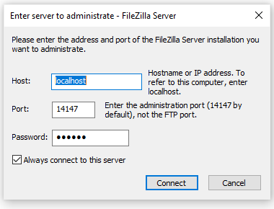  
Добавляем пользователя anonymous  
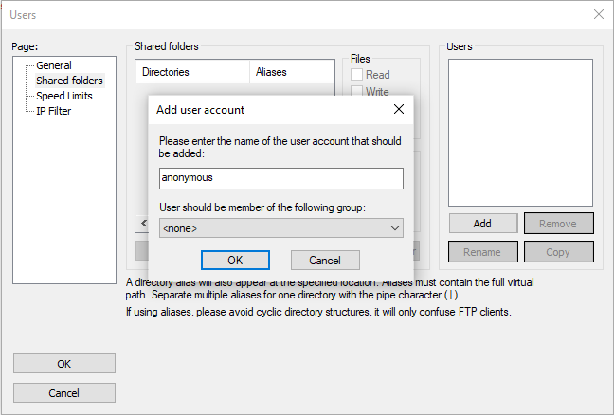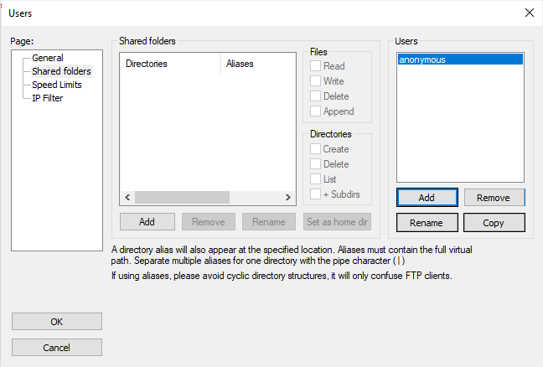

Добавляем директорию с которой будем работать (рабочий стол в нашем случае)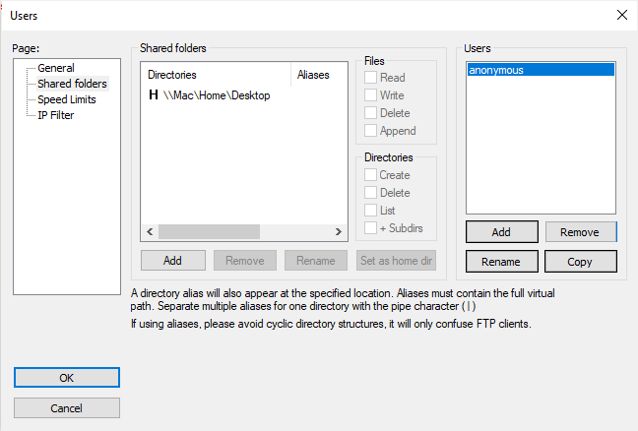

Разрешаем полный доступ к файлам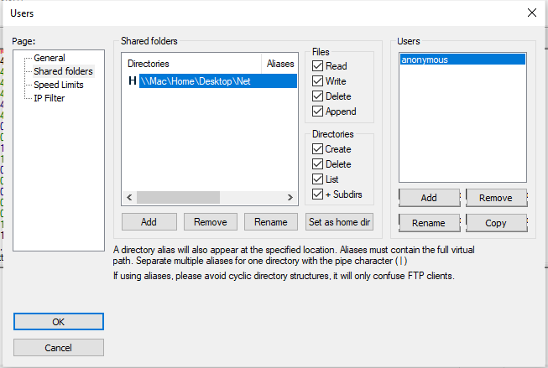

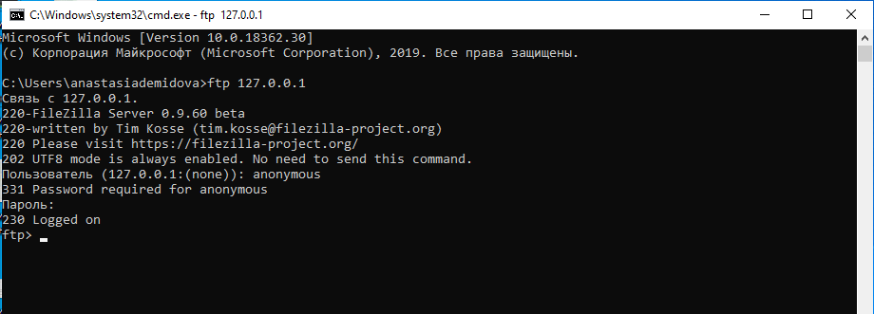Подключаемся к серверу через командную строку к хосту: 127.0.0.1

В FileZilla появляется информация, что мы подключились и залогинились  
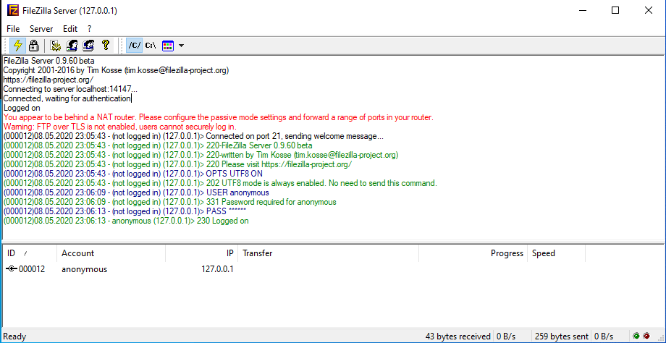

Получаем содержимое каталогов: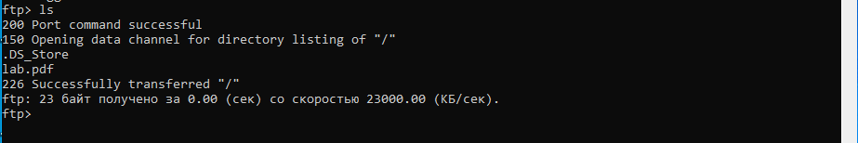Берем оттуда файл lab.pdf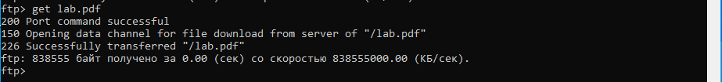Создаем новую директориюПереходим в директорию testКладем файл lab.pdf в директорию test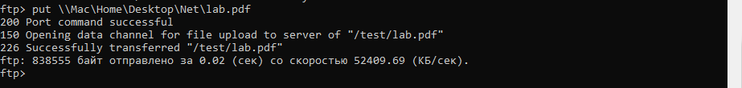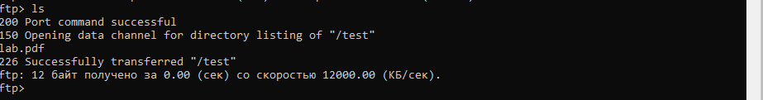

Удаляем перемещенный файл и выходим 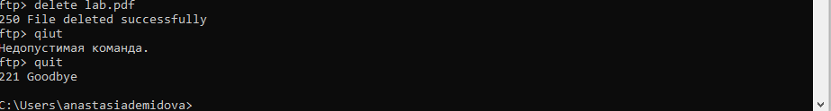

Отображение всех запросов в FileZilla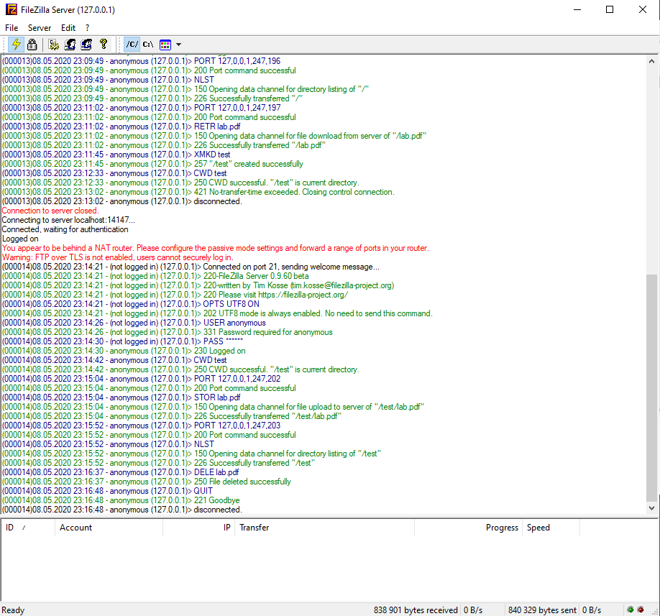

Заново подключаемся к серверу и запускаем ftp в пассивном режиме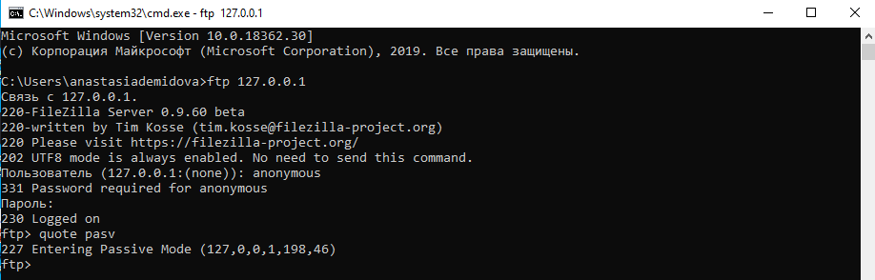

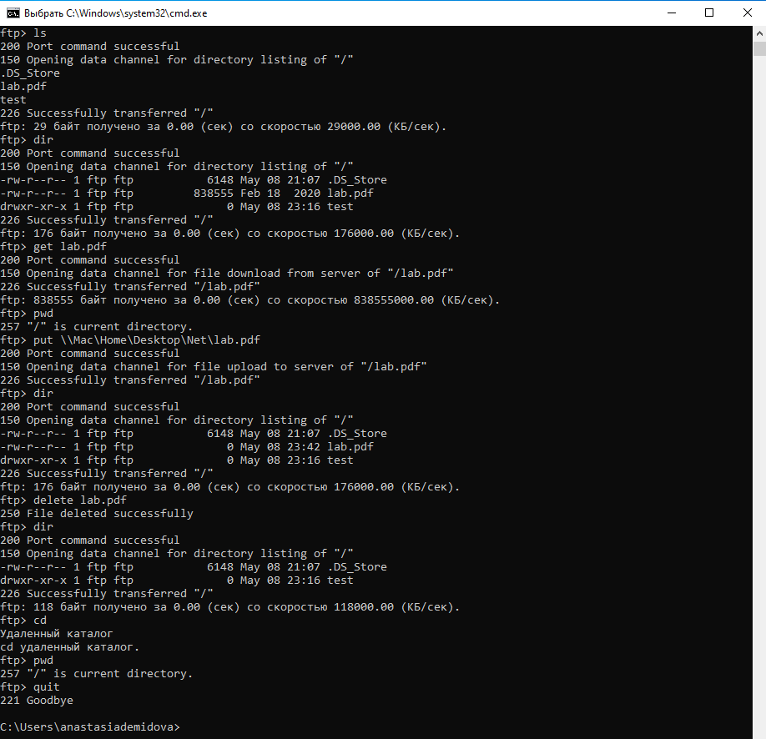

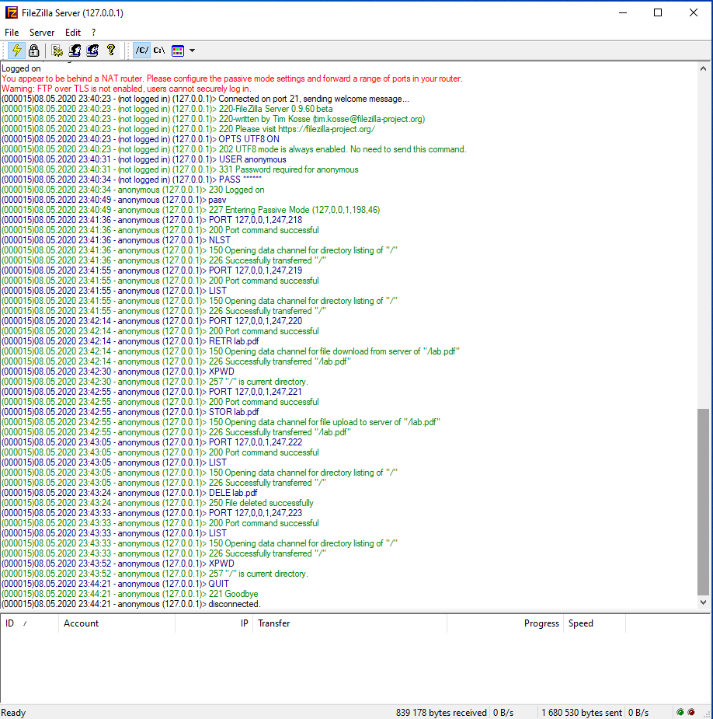

Активные режим

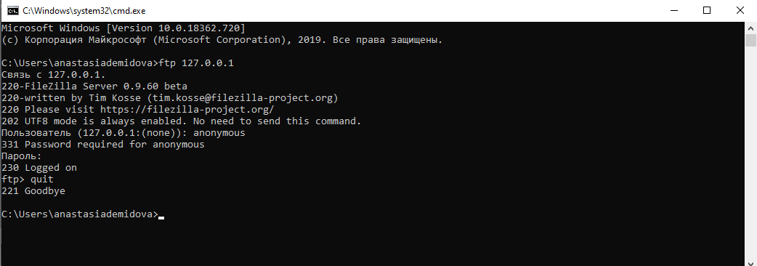

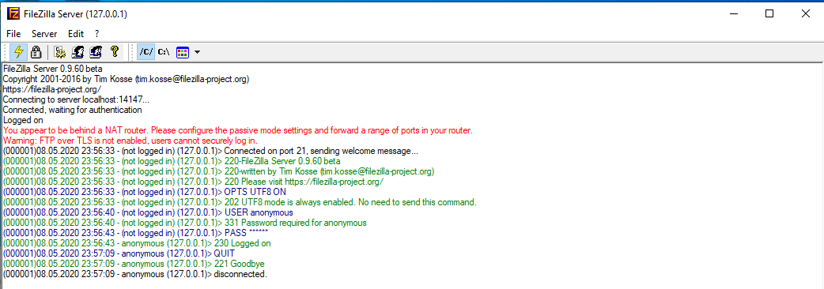

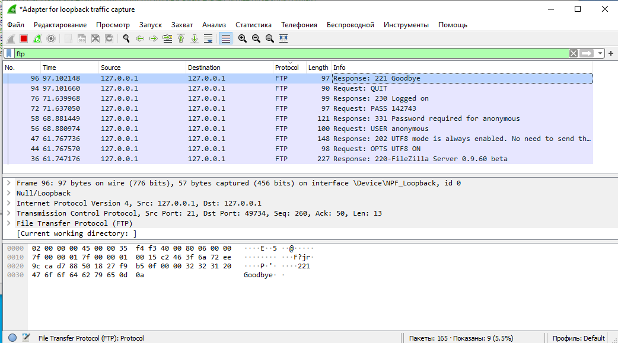

Пассивный режим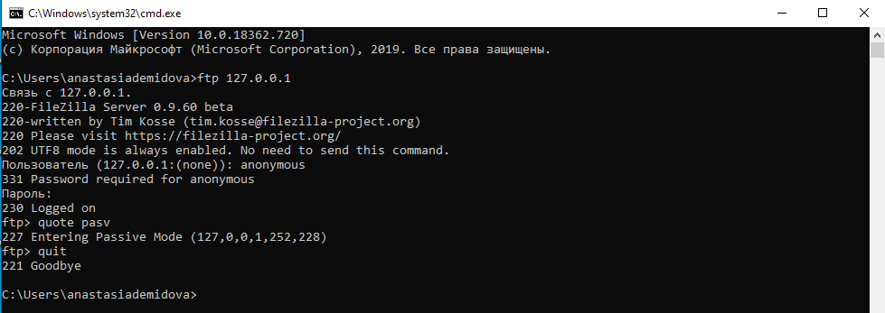

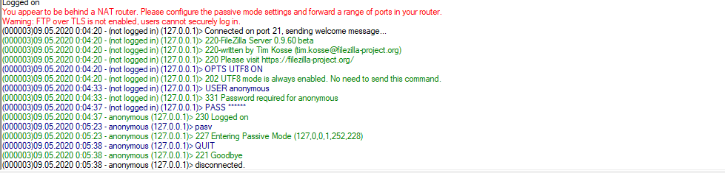

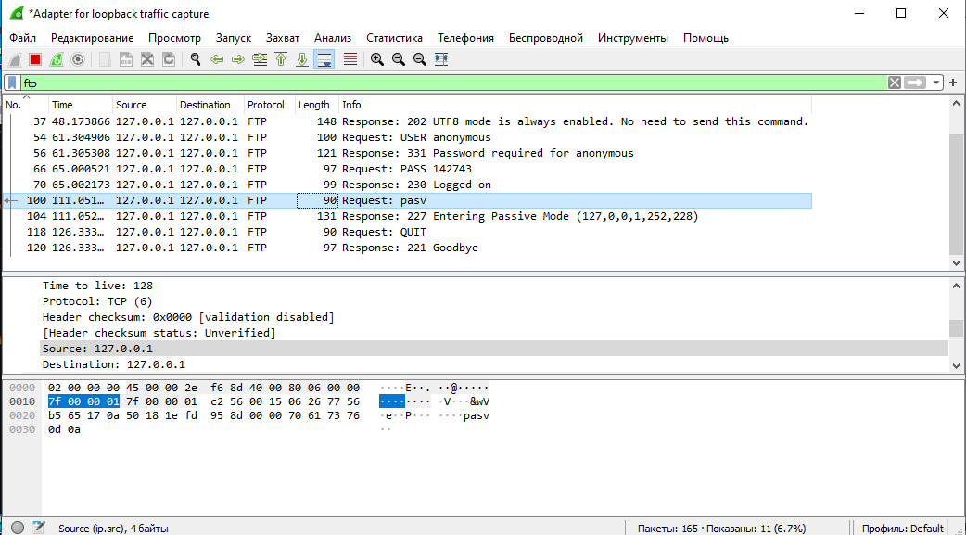

**Вывод:**

Таким образом, в ходе данной лабораторной работы был изучен протокол FTP и получены практические навыки по работе с FTP-сервером.